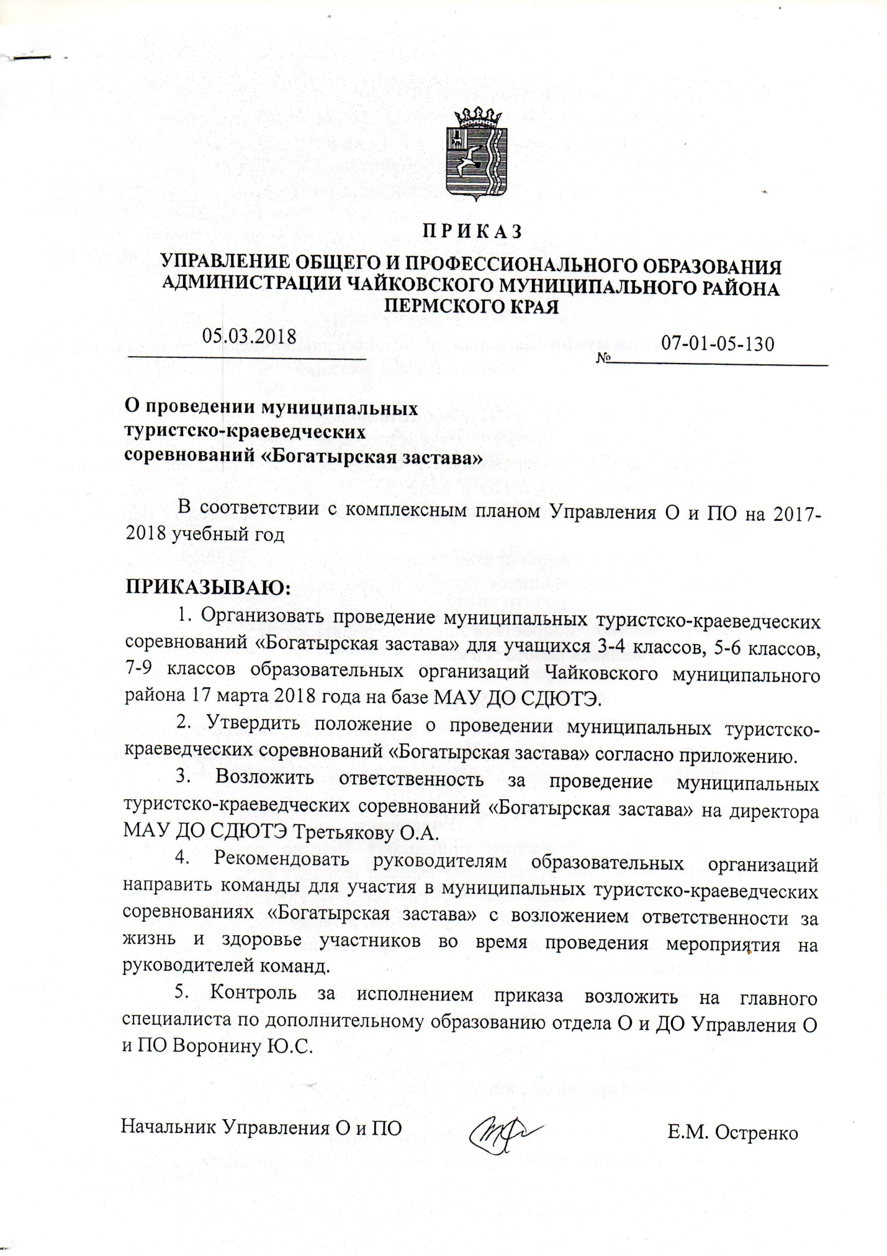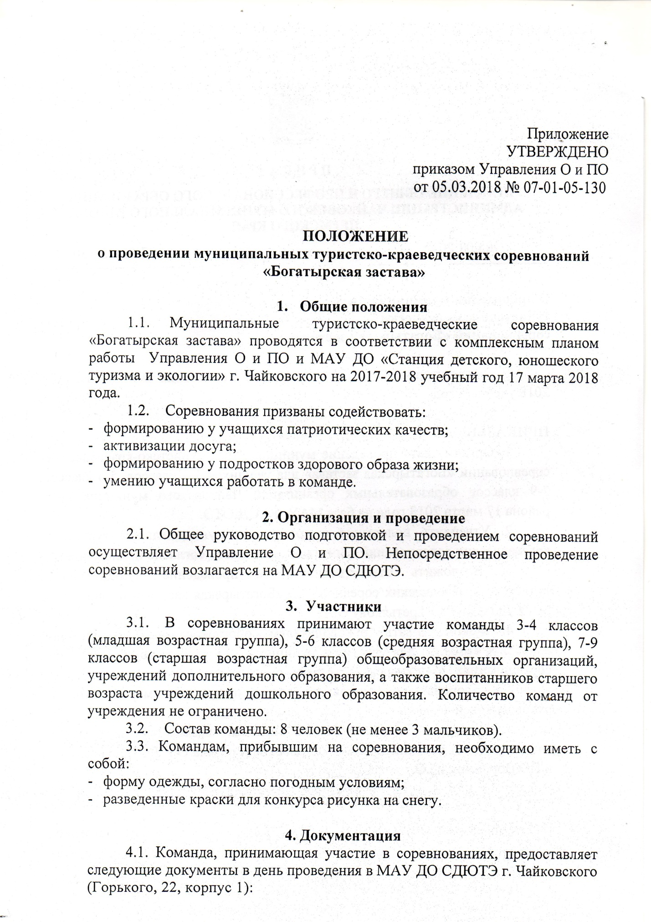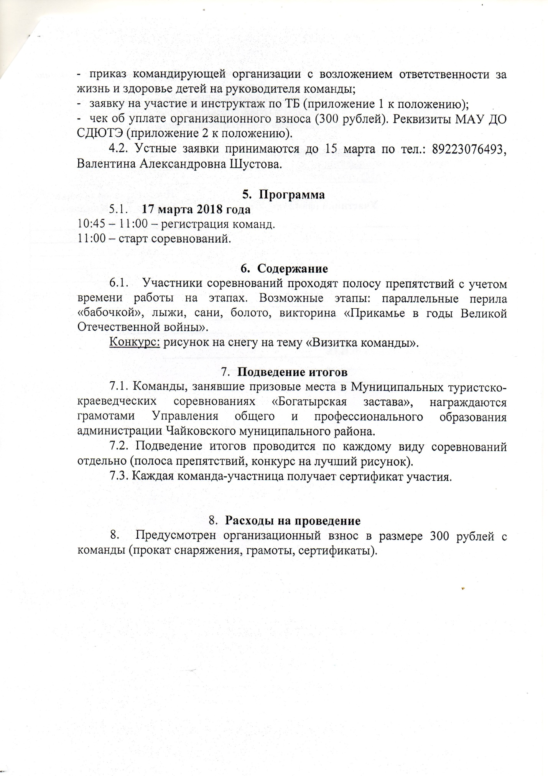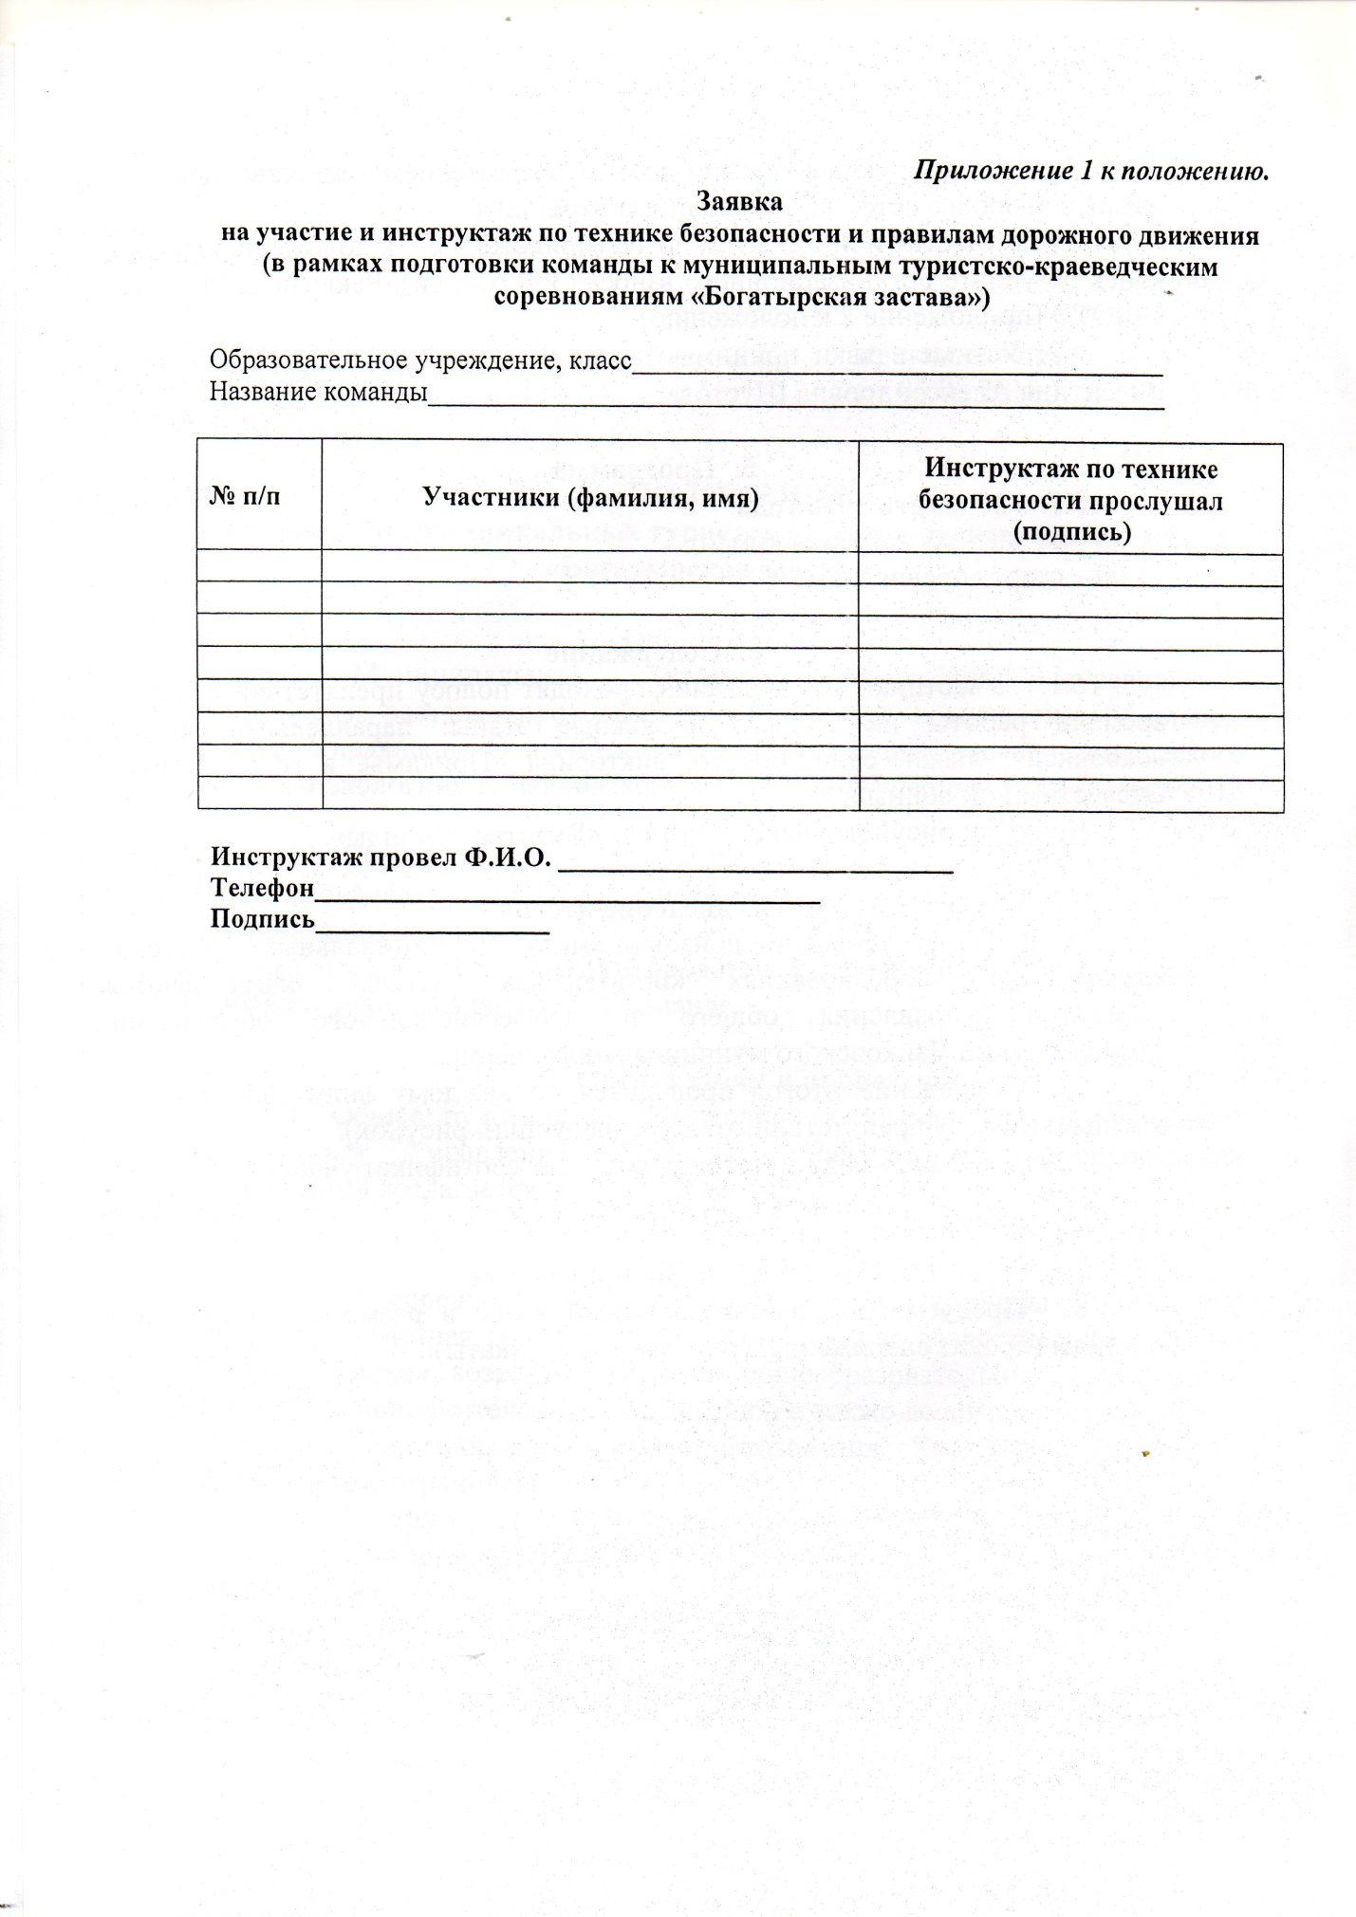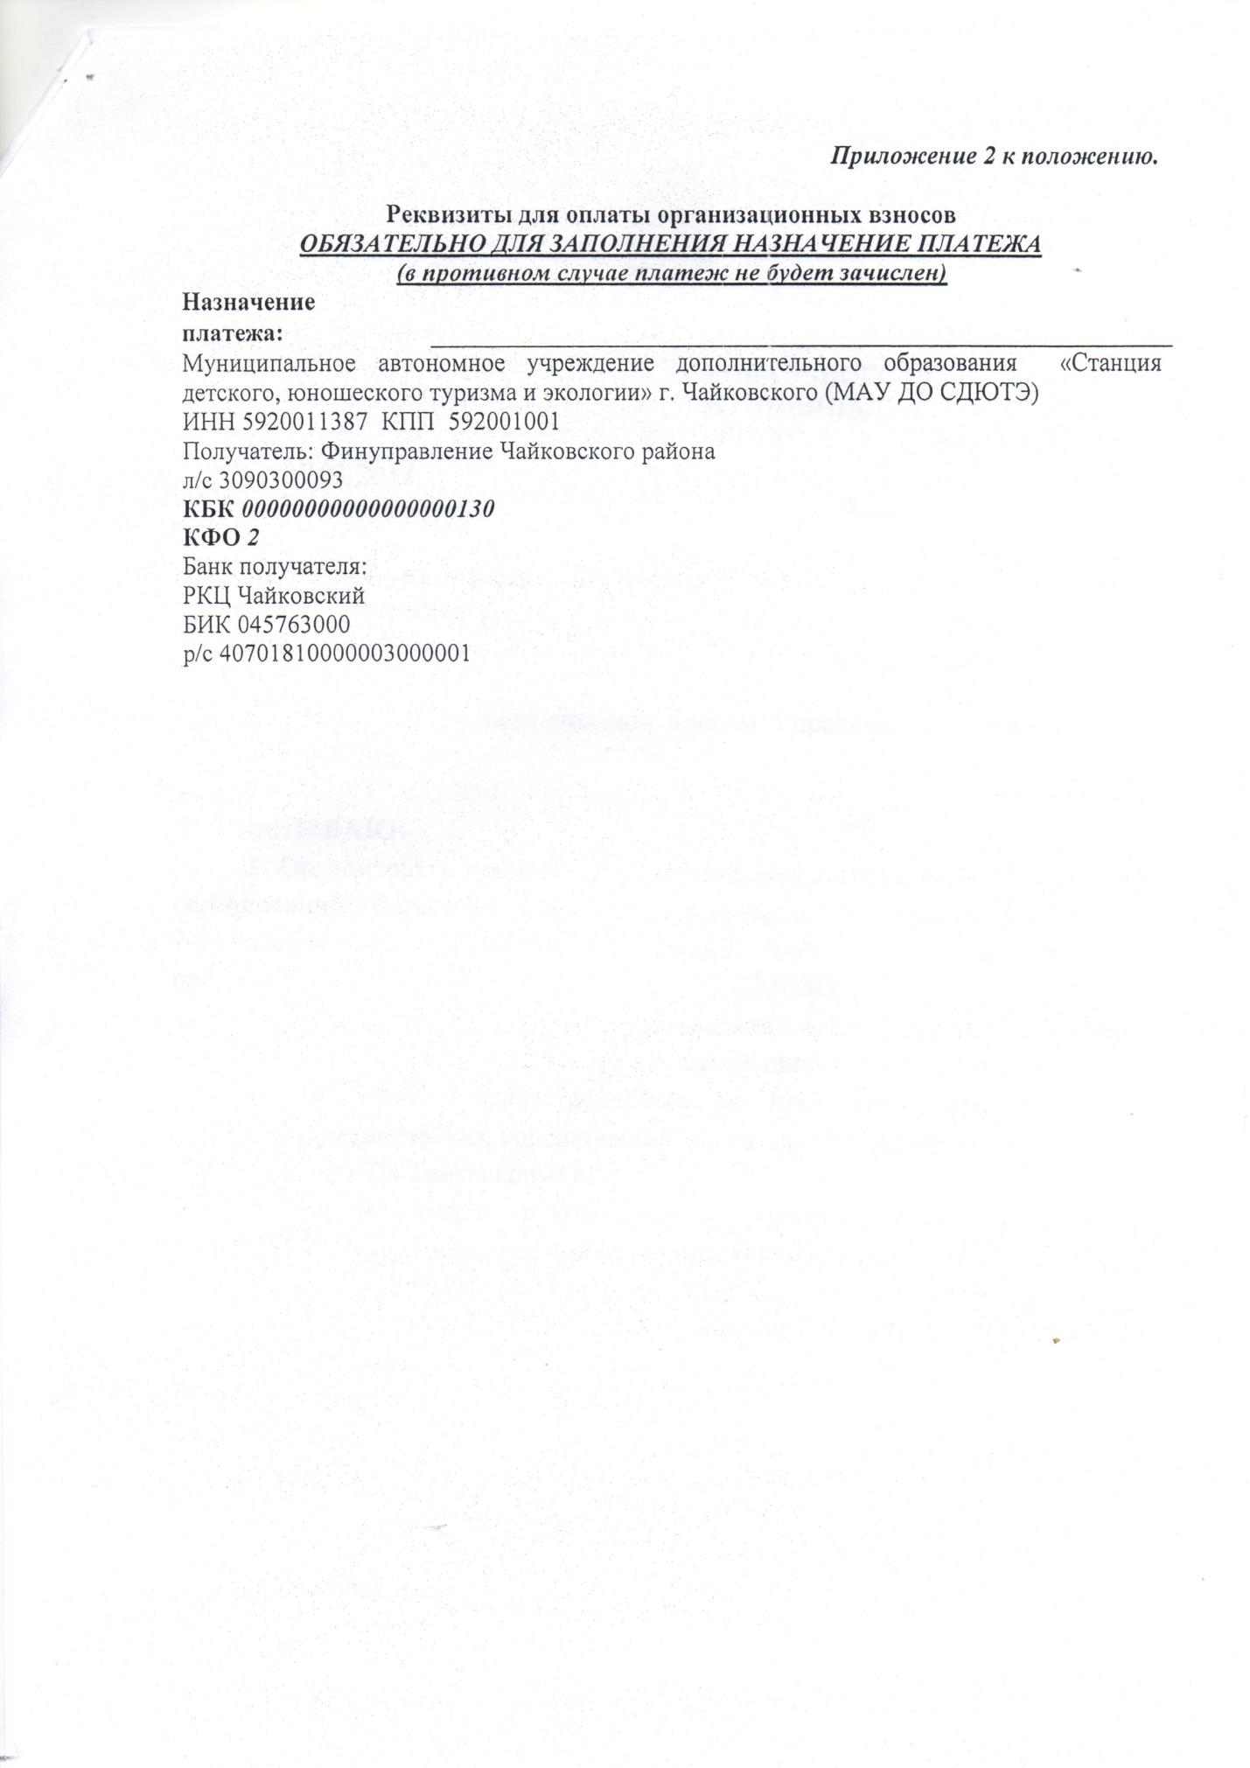

Условия проведения муниципальных туристско-краеведческих соревнований «Богатырская застава»

Состав команды 8 человек (не менее 3 мальчиков).
Каждая команда стартует с определенного этапа, указанного в маршрутном листе, и движется по дистанции, преодолевая различные препятствия.
Результат определяется суммой времени работы на этапах минус поощрительные баллы и плюс штрафные баллы.
При равенстве результатов предпочтение отдается команде, у которой лучшее время на этапе канатный мост «бабочкой». На финише команды сдают ЗМК.
Список минимального снаряжения: Команде необходимо иметь разведенные краски, природный материал для творческого конкурса рисунков на снегу «Визитка команды».
Предполагаемые этапы:
- «Бабочка»
На этапе: параллельные перила «Бабочкой».
Условия: прохождение поочередно каждым участником до правильного выполнения.
Штрафы: при касании земли любой частью тела участник начинает проходить этап сначала.
- Переправа на «лыжах»
На этапе: модуль 2 бруса с двумя веревками на концах.
Условия: 4 участника встают на 2 бруса ногами, крайние участники поддерживают «лыжи» за веревки. Группа проходят обозначенный маршрут, затем передает «лыжи» следующим 4 участникам команды.
Штрафы: за каждое касание ногой участника снега или падении участника с модуля команда получает штраф 1 балл.
- «Гусеница»
На этапе модуль «гусеница».
Условия: все участники встают во внутрь гусеницы друг за другом и проходят опасную зону.
Штрафы: за каждое касание ногой участника снега или падении участника из модуля команда получает штраф 1 балл.
- Викторина на тему «Прикамье в годы Великой Отечественной войны»
КВ 5 мин. За каждый правильный ответ 1 поощрительный балл.
- Ковер-самолет (для средней и старшей возрастной группы)
На этапе: модуль «ковер-самолет»
Условия: 3 участника находятся на ковре. Они должны синхронно подпрыгнуть, а четвертый участник должен «дернуть» ковёр за привязанный шнур к себе, продвинув тем самым на какое-то расстояние. Так участники должны пройти указанный маршрут.
После прохождения маршрута модуль передается следующим четырем участникам.
Штрафы: за каждое касание участника земли команда получает 1 штрафной балл.
- Богатырский пирог
На этапе модуль «Пирог», состоящий из шести «кусков», круглый поднос, восемь палок.
Условия: собрать все куски на поднос при помощи палок и на палках пронести пирог на подносе по указанному маршруту.
Штраф: при падении пирога участники выполняют задание с места падения.
Помощь ногами, руками штраф 1 балл.
- Перила «Дружба» (для средней и старшей возрастной группы)
На этапе: горизонтальные перила – 2 шт.
Условия: каждый участник на своих перилах. Участники по парам проходят по горизонтальным перилам, держась друг за друга.
Штраф: при падении участников этап выполняется сначала.

- Перенос клада
На этапе: модуль переносная доска с растяжками.
Условия: участники, растягивая веревки удерживают доску с предметом и проходят заданный маршрут с препятствием.
Штраф: при падении предмета с доски этап начинается сначала.
- Велосипед
На этапе: модуль «велосипед» с веревками.
Условия: участники растягивая веревки проводят велосипед по деревянной доске
Штраф: при падении или касании велосипеда земли команда начинает этап сначала.
- Горизонтальная лестница
На этапе: модуль веревочная лестница.
Условия: поочередное прохождение каждым участником веревочной лестницы. Штрафы: при падении или касании земли любой частью тела участник начинает проходить этап сначала.
- Баскетбольная корзина
На этапе: модуль веревочная корзина с мячами и 8 палок.
Условия: участники при помощи палок должны поднять мячи из корзины.
Штрафы: при падении или касании земли любой частью тела участник начинает проходить этап сначала.

Команды на каждом этапе могут получить максимальное количество штрафных баллов – 10. Цена одного штрафного и поощрительного балла - 10 секунд.
На этапе «Викторина» за пользование сотовыми телефонами снятие с этапа.

Конкурс рисунков на снегу «Визитка команды». КВ – 30 минут.
Условия: участники выполняют на снегу рисунок на заданную тему красками, используя по желанию природный материал. Размер рисунка 2х2 м.
Критерии оценки: содержание, художественное оформление, оригинальность.

Участие команд в полосе препятствий и конкурсах проводится согласно номера регистрации.

